Baseado nos conceitos estudados durante as aulas teóricas e práticas sobre Programação Orientada a Objetos utilizando a linguagem de programação Java, responda as questões abaixo. **Todos** os **códigos** solicitados nas atividades devem ser criados, compilados e executados usando o **BlueJ**.

1. Crie um projeto no BlueJ chamado “Lista-03-ex-01”, e faça a seguinte atividade.
   * Implementar as classes do diagrama abaixo, respeitando as características dos atributos e métodos apresentados. Crie em cada classe, pelo menos, dois construtores e realize a sobrecarga de construtores.
     + Fórmula para calcular o salário do funcionário mensalista: (**salarioMensal + (horasExtras * (salarioMensal * 1/160)))**
     + Fórmula para calcular o salário do funcionário horista: (**valorHora * horasTrabalhadas)**
   * Agora você deve criar a classe “Principal”, e no seu método principal utilize a classe Scanner( ) para cadastrar um(a) FuncionarioMensalista e um(a) FuncionarioHorista, use os métodos set( ) de cada classe para adicionar os valores digitados pelo usuário.
   * Imprima os dados de cada funcionário cadastrado pelo usuário através do método imprimirDados( ).

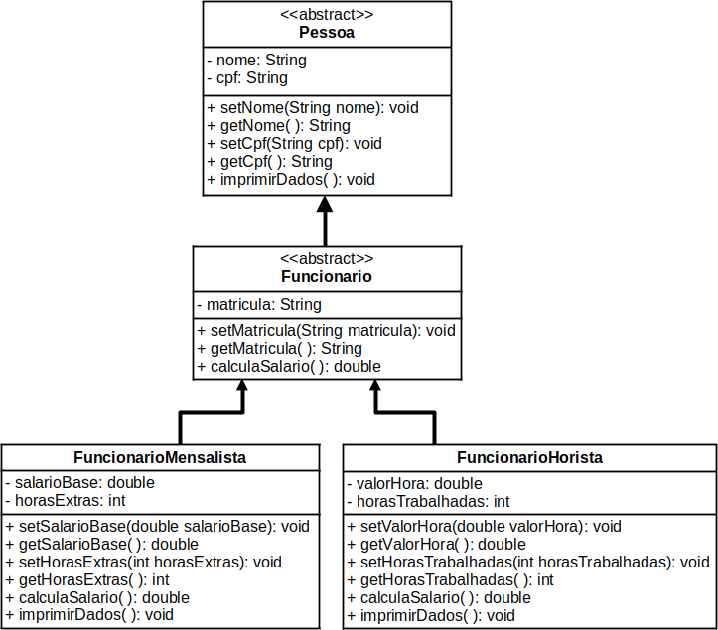

* + - Método avaliarDisciplina( ) na classe “DisciplinaTrimestral”: utilizar a fórmula (nota1 x 0.4) + (nota2 x 0.6)
    - Método avaliarDisciplina( ) na classe “DisciplinaSemestral”: utilizar a fórmula (nota1 + nota2 + nota3) / 3.0.
    - Método avaliarDisciplina( ) na classe “DisciplinaAnual”: utilizar a fórmula ((nota1 + nota2 + nota3 + nota4 + nota5) / 5.0 x 0.6)

+ (nota6 x 0.4).

* + Agora você deve criar a classe “Principal”, e no seu método principal utilize a classe Scanner( ) para cadastrar as notas de uma “Disciplina Trimestral”, uma “Disciplina Semestral” e uma “Disciplina Anual”. Use os métodos set( ) de cada classe para adicionar os valores digitados pelo usuário.
  + Agora utilizando o conceito de polimorfismo, imprima os resultados dos cálculos das notas de cada disciplina cadastrada através do método avaliarDisciplina( ) de cada classe.

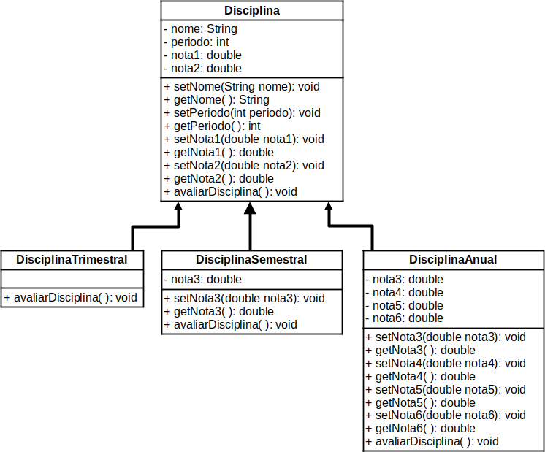

* + Agora você deve criar a classe “Principal”, e no seu método principal crie um objeto para “Vendedor”, um objeto para “Cliente”, um objeto para “VendaVinho”.
  + Agora adicione os dados do(a) Vendedor(a), do(a) Cliente(a) através da classe Scanner( ). Você deve receber do usuário e passar por parâmetro para os devidos métodos das classes “Vendedor e Cliente” os seus respectivos valores de atributos.
  + Após armazenar os dados digitados pelo usuário, chame o método imprimeDados do(a) Vendedor(a) e do(a) Cliente, usando os dois objetos criados. Com isso, as informações armazenadas devem ser exibidas.
  + Agora adicione em um objeto do tipo “VendaVinho” o(a) vendedor(a) e o(a) cliente que foram cadastrados, receba do usuário através da classe Scanner(), os dados da venda usando os respectivos métodos da classe “VendaVinho”.
  + 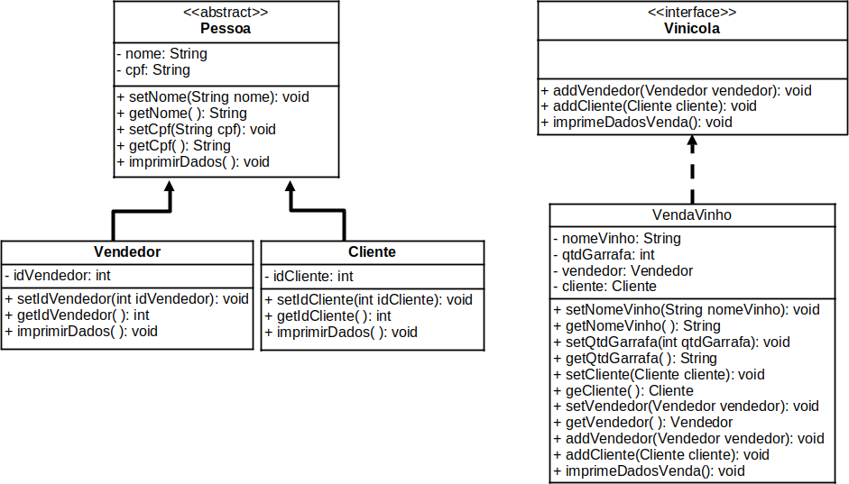 Após armazenar os dados digitados pelo usuário, chame o método imprimeDadosVenda. Com isso, as informações armazenadas da venda devem ser exibidas.

**Boa Atividade!!!**